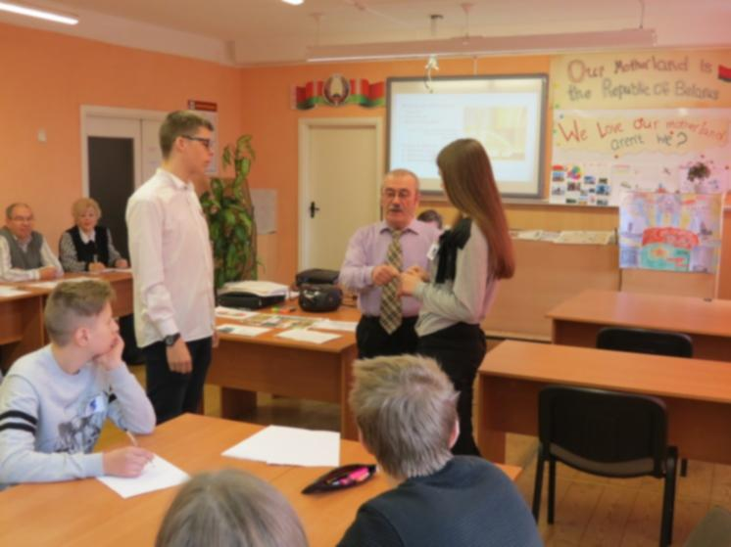
План открытых учебных занятий
педагогических работников
Филиала БНТУ «БГПК»
на 2020-2021 учебный год

№ | Ф.И.О.  педагогического работника | ЦК | Наименование учебной дисциплины | Тема занятия, методическая цель | Срок проведения/отметка о выполнении
1 | Пилипенко Л.А. | Машиностроительных дисциплин | Проектирование машиностроительного производства | Командная игра «Творческий поединок»  Вовлечение учащихся в проектную и исследовательскую деятельность | Ноябрь 2020
2 | Дыкуша Е.К.. |  | Программирование обработки для АО | Организация и проведение интерактивной площадки по внедрению нового оборудования и программных продуктов | В течение уч. года
3 | Шатских Е.В. |  | Гидропривод и гидропневмоавтоматика | Повышение интереса к профессии | Апрель, 2021
4 | Адаменко В.М., Дыкуша Е.К., Коршакевич Д.Н., Канашевич Е.Д. |  | Проведение конкурса «Лучший по профессии» |  | Февраль, 2021
5 | Войнич Е.С. | Филологических и социально-гуманитарных дисциплин | История Беларуси | Демонстрация эффективных образовательных практик в условиях сокращенного курса обучения | Октябрь 2020
6 | Ворошилина Г.Ю. |  | Белорусский язык | Результативность методов и приемов по повышению эффективности контроля за учебной деятельностью учащихся и обеспечением качественной оценки их ЗУН | Март 2021
7 | Кужаль Т.В. | Физической культуры и допризывной (медицинской подготовки) | Физическая культура и здоровье | Упражнения для последовательного развития гибкости  Специальные упражнения для развития силы и гибкости» | Октябрь, 2020
 |  |  |  | «Бег с изменением скорости на определенных участках дистанции , кроссовый бег» | Февраль, 2021
8 | Дащинский С.С. |  | Физическая культура и здоровье | «Ведение мяча со сменой скорости и направления движения. Бросок в кольцо с двух шагов» | Декабрь, 2020
 |  |  |  | «Обучение верхней и нижней подачи мяча с попаданием в зоны «1», «5», «6». Обучение передачи в зоны «4», «2». | Январь, 2021
9 | Алехнович О.В. |  | Физическая культура и здоровье | «Упражнения для развития силовых способностей тяги штанги к груди, положения лежа» | Октябрь, 2020
 |  |  |  | «Групповое и индивидуальное блокирование нападающего удара, прием нападающего удара» | Январь, 2021
10 | Донская А.М. |  | Физическая культура и здоровье | «Обучение верхней и нижней подачи мяча с попаданием в зоны «1», «5», «6». Обучение передачи в зоны «4», «2». | Декабрь, 2020
11 | Цвилович Е.А. |  | Физическая культура и здоровье | «Обучение правилам безопасного поведения на занятиях баскетболом».  «Обучение правилам игры в баскетбол, ведению мяча, передачи мяча на месте и в движении, учебная игра». | Январь, 2021
12 | Слайковская Т.П. | Теплоэнергетических дисциплин | Системы теплоснабжения |  | 2 семестр
13 | Виторский В.А. |  | Котельные установки | ЛР «Изучение процессов, происходящих в разожженном котельном агрегате» | 2 семестр
14 | Бломняк Г.Г. |  | Охрана труда | Практическое занятие «Расследование несчастных случаев на производстве» | 2 семестр
15 | Королик Е.Г. |  | Теплотехническое оборудование промышленных предприятий» |  | 2 семестр
16 | Иванова И.Н. |  | Теплотехнические измерения |  | 2 семестр
17 | Неведомская В.С. | Геодезических дисциплин | Основы землеустройства и земельного права» |  | Февраль, 2021
18 | Шамардина Э.П. | Экономических и бухгалтерских дисциплин | Основы маркетинга | Тема: «Разработка маркетинговой деятельности для каждого этапа жизненного цикла конкретного товара. Анализ конкурентоспособности конкретного товара»  Продемонстрировать организацию практических методов и приемов деятельности, обеспечивающих познавательную активность учащихся» | Март, 2021
19 | Аникина Л.С. |  | Экономика организации | «Производительность труда»  Продемонстрировать методику организации познавательной деятельности учащихся» | Апрель, 2021
20 | Потемкина Е.Л. |  | Классный час Экономическое развитие Минской области»  Продемонстрировать организацию групповой работы учащихся по данной теме» |  | Апрель, 2021
21 | Дюбайло М.И. | Автомеханических дисциплин | Правила дорожного движения | Перевозка пассажиров и грузов.  Обеспечить реализацию поставленных целей через применение компьютерных программ при изучении нового материала | Ноябрь, 2020
22 | Жданович Е.П.  Дюбайло М.И. |  | Техническая эксплуатация автомобилей | «Техпроцесс диагностирования при прохождении ГОСТЕХОСМОТРА».  Обеспечить реализацию поставленных целей через активизацию мыслительной деятельности учащихся с помощью презентации, деловой игры и опережающего задания»  (Бинарный урок) | Декабрь, 2020
23 | Тупик А.И. |  | Техническое обслуживание и ремонт автомобилей | «Организация технологического процесса ТО и ТР на АТП»  Ознакомление коллег с нетрадиционным проведением занятия | Февраль, 2021
24 | Муратов А.А. |  | Устройство автомобилей | Общее устройство сцепления автомобилей  Обеспечить реализацию поставленных целей через применение самостоятельной работы учащихся с технической литературой | Март, 2021
25 | Вдовиченко А.П. |  | Техническое обслуживание и ремонт легковых автомобилей | Инжекторные системы питания бензиновых двигателей  Ознакомление коллег с традиционным проведением занятия | Апрель, 2021
26 | Синкевич О.Ю. |  | Техническая механика | Редукторы и мотор-редукторы  Ознакомление коллег с нетрадиционным проведением занятия | Апрель, 2021
27 | Еникова А.А. | Иностранных языков | Иностранный язык | «Школьные годы. Один день из жизни колледжа (фрагмент УЗ по работе с аудио текстом) | Ноябрь, 2020
28 | Белявская В.Н. |  | Испанский язык | Внеклассное мероприятие по испанскому языку «Знатоки Испании»  Совершенствование страноведческих навыков по теме. | Декабрь
 |  |  |  | Иностранный язык (Испанский язык)  Использование эффективных способов обучения учащихся | Апрель, 2021
29 | Бутовская В.Ч. |  | Английский язык | Внеклассное мероприятие-викторина тему «Рождественские традиции Великобритании»  Способствовать развитию языковой и социокультурной компетенций у учащихся на основе страноведческого материала во внеурочной деятельности | Декабрь, 2020
30 | Ходатович В.Л. |  | Иностранный язык | Выдающиеся художники Германии и Беларуси  Использование современных образовательных технологий, основанных на групповом взаимодействии | Февраль, 2021
 |  |  | Внеклассное мероприятие «Празднование Пасхи»  Использование страноведческого материала во внеурочной деятельности как средство развития языковой компетенции учащихся |  | Март, 2021
31 | Дивин Л.П. |  | Иностранный язык. Профессиональная лексика | Деловая игра: «Тендерная закупка оборудования»  Активизация устной речи и закрепление интереса учащихся к избранной профессии | Февраль-март, 2021
32 | Мазур Л.А. | Приборостроительных дисциплин | Охрана окружающей среды и энергосбережение | Викторина  Формирование интереса к вопросам охраны окружающей среды и выбранной специальности | Октябрь, 2020
33 | Рабцевич С.П. |  | Электронная техника | Практическое занятие | Декабрь, 2020-январь 2021
 |  |  |  | Лекционное занятие | Февраль-март, 2021
34 | Давыдов А.С. |  | Внеклассное мероприятие |  | В течение года
35 | Мательский М.А. |  | Электропривод | Формирование интереса к выбранной специальности | Апрель, 2021
36 | Козлова Н.П. | Естественно-математических дисциплин | Математика | Использование рабочей тетради в рамках учебного занятия | Декабрь, 2020

